Git常用命令

git init 初始化Git

git status 状态查询

git add . 把工作区所有文件更新到暂存区

git commit -m "ddd" 提交

git remote show 查看远程仓库名字

git push -u origin master 把master分支推送到远程origin

git push -f origin master

git log 查看版本历史记录

git reflog 返回未来的历史记录

git branch 查看分支

git checkout -b dev 创造dev分支并指向dev

提交后版本退回

git reset --hard ff3a9e0b2929b553a6364086609c385316756f84

远程命令

git remote add origin3 [git@github.com:laishuibing/rrrr.git](mailto:git@github.com:laishuibing/rrrr.git)

为指定路径添加新的名字origin3

git clone [git@github.com:laishuibing/OpenSource.git](mailto:git@github.com:laishuibing/OpenSource.git) 克隆源码到本地。

撤回命令总结

1.修改了工作区，还没add到暂存区时，想撤销这一次工作区的修改：

git check -- file.txt 刷新后工作区回到修改前状态。

2.修改了工作区，add 添加到了暂存区，工作区又作了修改，想撤销这一次工作区的修改：git check -- file.txt 工作区回到第二次修改前的状态，暂存区不变。

3.修改了工作区，add 添加到了暂存区，想撤销这一次的暂存区。

git reset HEAD file.txt 撤销了暂存区的修改，工作区内容不变。

创建远程仓库密匙

第1步：创建SSH Key。在用户主目录下，看看有没有.ssh目录，如果有，再看看这个目录下有没有id_rsa和id_rsa.pub这两个文件，如果已经有了，可直接跳到下一步。如果没有，打开Shell（Windows下打开Git Bash），创建SSH Key：

.$ ssh-keygen -t rsa -C "laiqingguan@163.com"

你需要把邮件地址换成你自己的邮件地址，然后一路回车，使用默认值即可。

如果一切顺利的话，可以在用户主目录里找到.ssh目录，里面有id_rsa和id_rsa.pub两个文件，这两个就是SSH Key的秘钥对，id_rsa是私钥，不能泄露出去，id_rsa.pub是公钥，可以放心地告诉任何人。

第2步：登陆GitHub，打开“Account settings”，“SSH Keys”页面：

然后，点“Add SSH Key”，填上任意Title，在Key文本框里粘贴id_rsa.pub文件的内容：

从GitHub克隆到本地

git clone [git@github.com:laishuibing/OpenSource.git](mailto:git@github.com:laishuibing/OpenSource.git)

* Git Bash $ cd desktop进入到电脑桌面，将会把源码克隆到桌面。

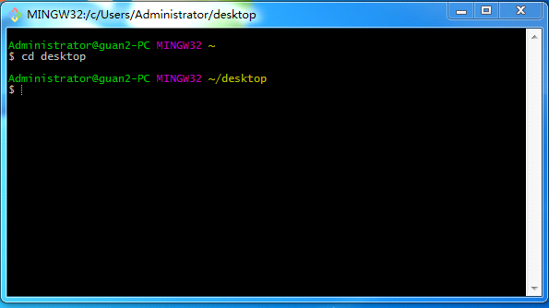

2

登陆GitHub官网

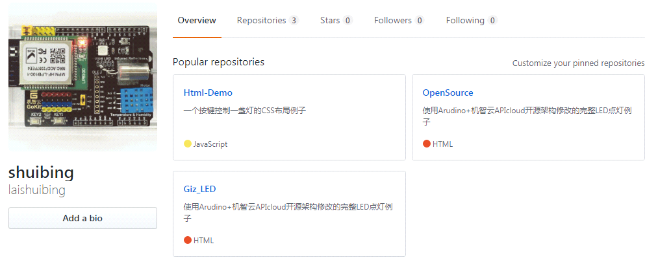

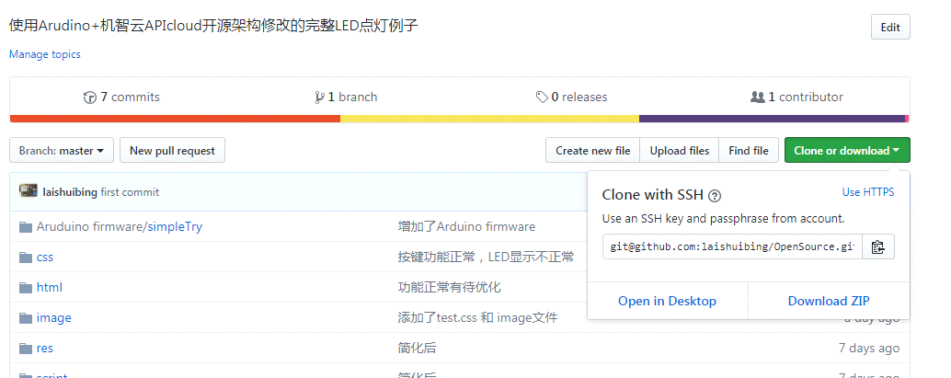

点击右边Clone按键复制源码的地址 [git@github.com:laishuibing/OpenSource.git](mailto:git@github.com:laishuibing/OpenSource.git)

在Git Bash中输入以下命令完成本地克隆。

$ git clone git@github.com:laishuibing/OpenSource.git

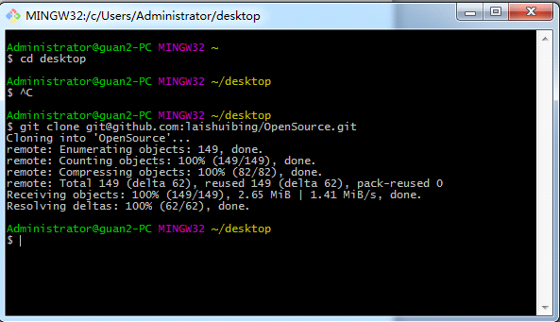

在桌面上自动产生一个源码文件夹OpenSource

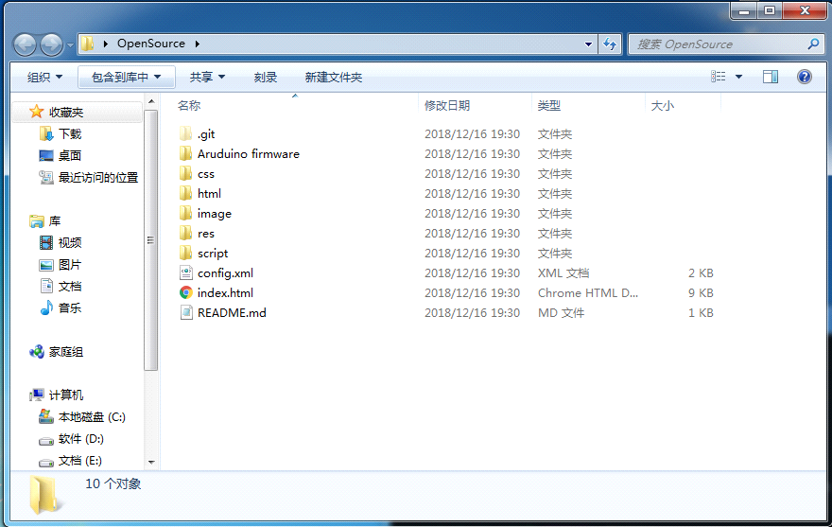

修改源码后推送更新到远程库GuiHub

Git Bash进入到该该源码文件夹

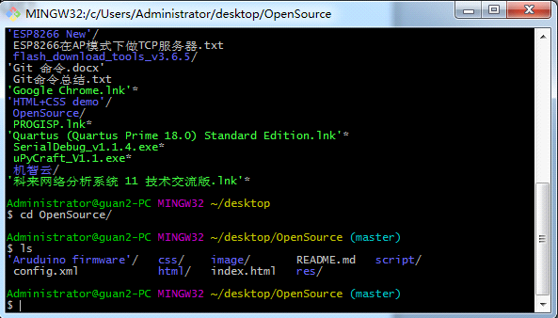

查看Git 状态。 $ git status

查看Git log历史 $ git log

按回车键列出所有提交历史，点击按键q退出

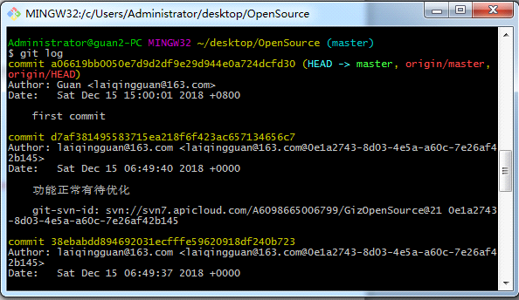

修改一下源码README.md后 用git status查看状态。

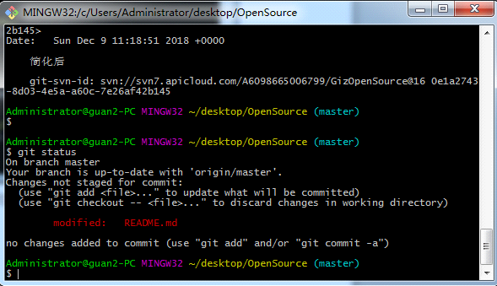

用$ git add .命令把所有修改文件更新到暂存区。用$ git commit -m "修改了reade.md文件"提交到本地库

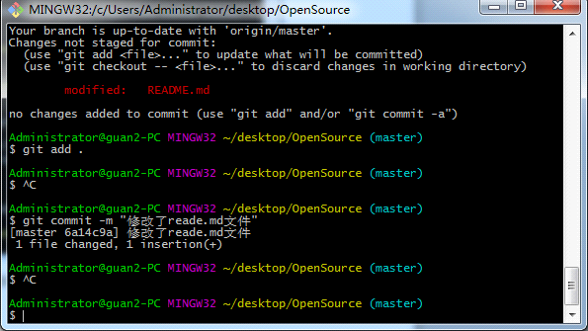

准备推送到远程库GitHub

用$ git remote show命令查看远程库的名字。

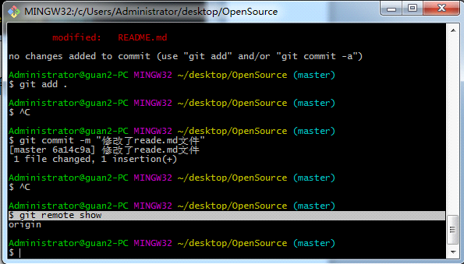

用$ git push -u origin master推送到远程库

Origni为远程库的名字，要通过git remote show来确定。

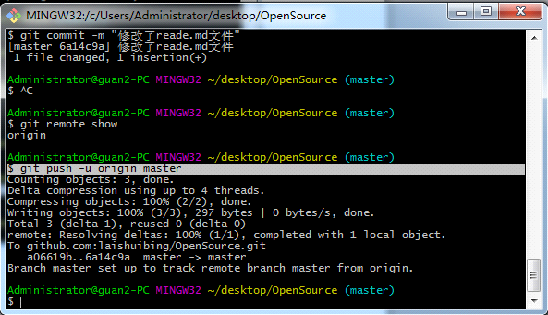

更新后刷新查看GitHub更新。

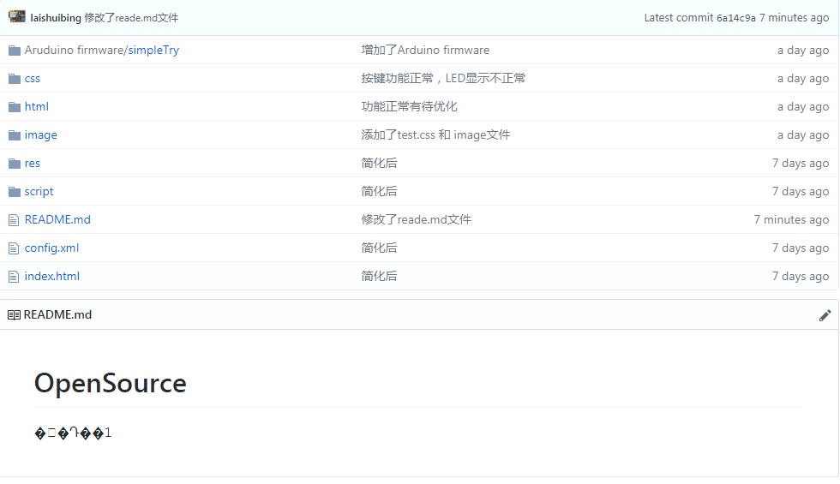

从本地不同的源码文件夹修改文件更新到远程库GitHub

用Git bash进入到该本地文件夹中

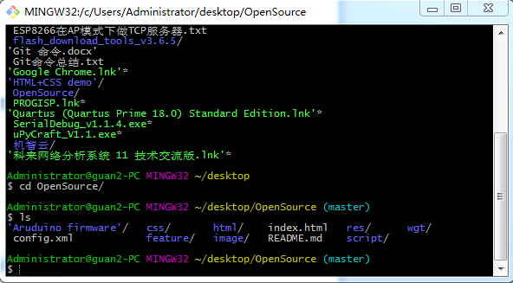

用$ git remote show命令查看远程库名字，并没有找到任何名字。

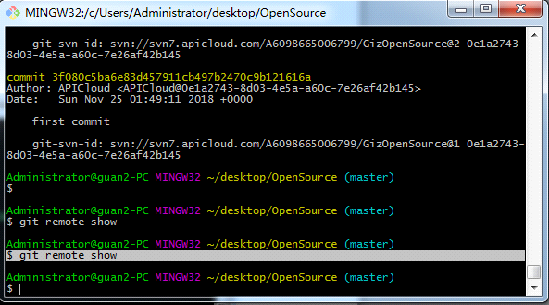

接下来打开GitHub官网找到想更新的源码文件夹地址。

[git@github.com:laishuibing/OpenSource.git](mailto:git@github.com:laishuibing/OpenSource.git) 并复制。

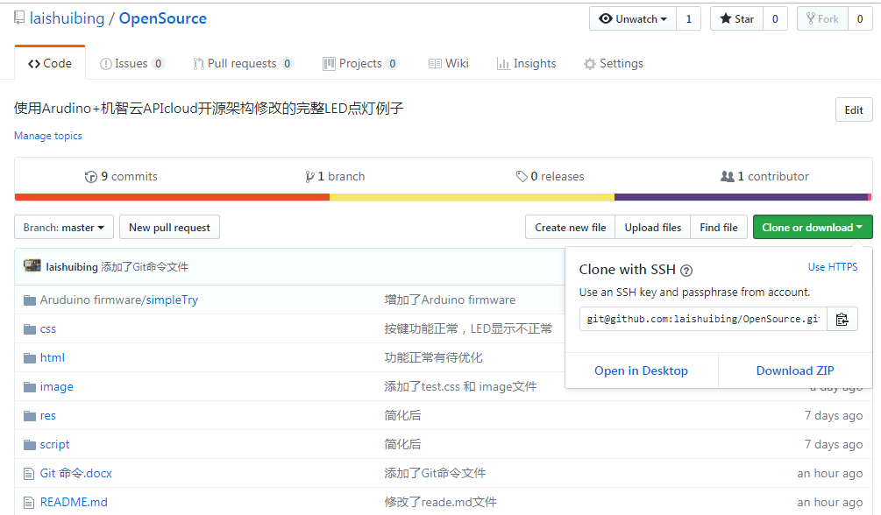

在Git Bash中添加该地址的名字origin(可以任意命名)。

$ git remote add origin [git@github.com:laishuibing/OpenSource.git](mailto:git@github.com:laishuibing/OpenSource.git)

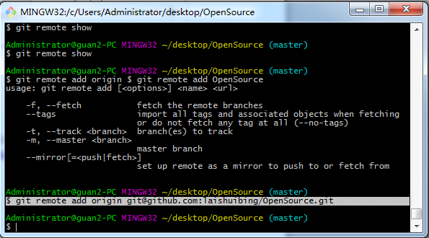

用$ git push -u origin master推送本地库master到远程库origin会发生错误。

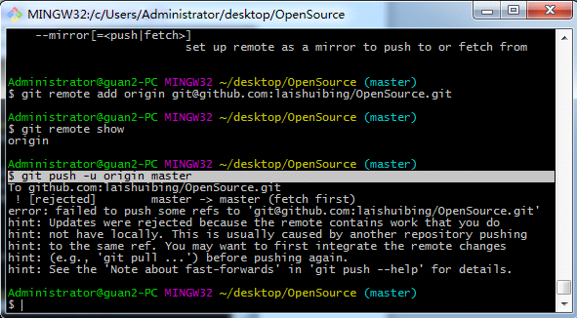

这时可以改成$ git push -f origin master推送成功。

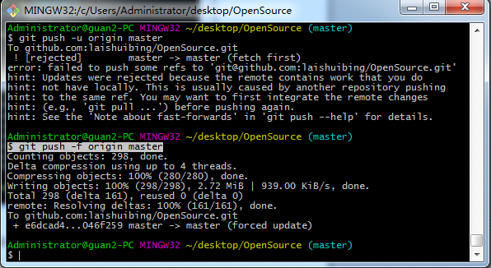

刷新页面后显示更新成功。

